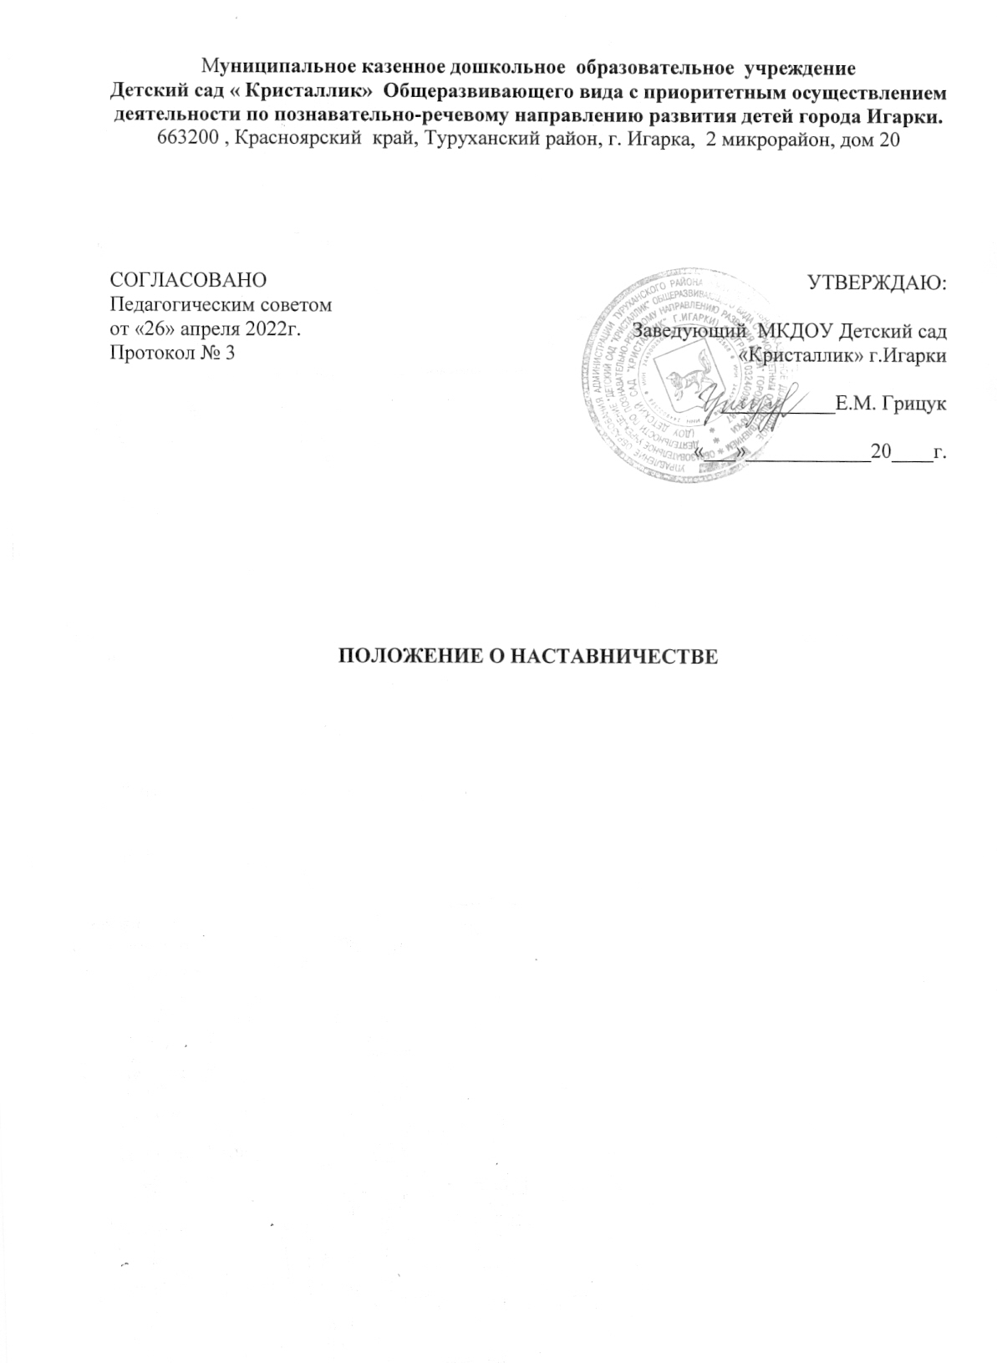

1.Общие положения:
1.1 В Положении используются следующие понятия:
Наставник - педагогический работник, назначаемый ответственным за профессиональную и должностную адаптацию лицом, в отношении которого осуществляется наставническая деятельность в образовательной организации.
Наставляемый - участник системы наставничества, который через взаимодействие с наставником и при его помощи и поддержке приобретает новый опыт, развивает необходимые навыки и компетенции, добивается предсказуемых результатов, преодолевая тем самым свои профессиональные затруднения.
Куратор - сотрудник образовательной организации, учреждения из числа ее социальных партнеров (другие образовательные учреждения - школы, вузы, колледжи; учреждения культуры и спорта, дополнительного профессионального образования, предприятия и др.), который отвечает за реализацию персонализированных(ой) программ(ы) наставничества.
Наставничество - форма обеспечения профессионального становления, развития и адаптации к квалифицированному исполнению должностных обязанностей лиц, в отношении которых осуществляется наставничество.
Форма наставничества - способ реализации системы наставничества через организацию работы наставнической пары/группы, участники которой находятся в заданной ролевой ситуации, определяемой основной деятельностью и позицией участников.
Персонализированная программа наставничества - это краткосрочная персонализированная программа (от 3 месяцев до 1 года), включающая описание форм и видов наставничества, участников наставнической деятельности, направления наставнической деятельности и перечень мероприятий, нацеленных на устранение выявленных профессиональных затруднений наставляемого и на поддержку его сильных
сторон.
1.2. Наставничество – разновидность индивидуальной работы с молодыми педагогами, не имеющими трудового стажа педагогической деятельности в ДОУ или имеющими трудовой стаж не более 5 лет.
1.3. Наставничество предусматривает систематическую индивидуальную работу опытного воспитателя по развитию у молодого специалиста необходимых навыков и умений ведения педагогической деятельности, а также знание дошкольных методик.
1.4. Основными принципами системы наставничества педагогических работников
являются:
1) принцип научности - предполагает применение научно-обоснованных методик и технологий в сфере наставничества педагогических работников;
- принцип системности и стратегической целостности - предполагает разработку и реализацию практик наставничества с максимальным охватом всех необходимых компонентов системы образования на федеральном, региональном, муниципальном уровнях и уровне образовательной организации;
- принцип обеспечения суверенных прав личности предполагает приоритет интересов личности и личностного развития педагога в процессе его профессионального и социального развития, честность и открытость взаимоотношений, уважение к личности наставляемого и наставника;
- принцип добровольности, свободы выбора, учета многофакторности в определении и совместной деятельности наставника и наставляемого;
- принцип аксиологичности подразумевает формирование у наставляемого и наставника ценностных отношений к профессиональной деятельности, уважения к личности, государству и окружающей среде, общечеловеческим ценностям;

2. Цели и задачи наставничества:
2.1. Цель наставничества – обобщение и распространение педагогического опыта через оказание помощи педагогам в их профессиональном становлении.
2.2. Задачи наставничества:
-привить интерес к педагогической деятельности и закрепить их в ДОУ;
- ускорить процесс профессионального становления воспитателя, развить его способности самостоятельно и качественно выполнять возложенные на него обязанности по занимаемой должности;
- способствовать успешной адаптации молодых воспитателей к корпоративной культуре, правилам поведения в ДОУ. оказывать помощь в профессиональной и должностной адаптации педагога, в отношении которого осуществляется наставничество, к условиям осуществления педагогической деятельности конкретной образовательной организации, ознакомление с традициями и, а также в преодолении профессиональных трудностей, возникающих при выполнении должностных обязанностей;
- обеспечивать формирование и развитие профессиональных знаний и навыков педагога, в отношении которого осуществляется наставничество;
- ускорять процесс профессионального становления и развития педагога, в отношении которых осуществляется наставничество;
- содействовать в выработке навыков профессионального поведения педагогов, в отношении которых осуществляется наставничество, соответствующего профессионально-этическим принципам, а также требованиям, установленным законодательством;
- знакомить педагогов, в отношении которых осуществляется наставничество, с эффективными формами и методами индивидуальной работы и работы в коллективе, направленными на развитие их способности самостоятельно и качественно выполнять возложенные на них должностные обязанности, повышать свой профессиональный уровень.

2.3. В образовательной организации применяются разнообразные формы наставничества («педагог - педагог», «куратор - педагог», «педагог-родитель» и другие) по отношению к наставнику или группе наставляемых. Применение форм наставничества выбирается в зависимости от цели персонализированной программы наставничества педагога, имеющихся профессиональных затруднений, запроса наставляемого и имеющихся кадровых ресурсов. Формы наставничества используются как в одном виде, так и в комплексе в зависимости от запланированных эффектов.

3. Организационные основы наставничества:
3.1. Наставничество организуется на основании приказа заведующего ДОУ.
3.2. Руководство деятельностью наставников осуществляет старший воспитатель (методист) 3.3. Педагогический работник назначается наставником с его письменного согласия
приказом руководителя образовательной организации.
3.4. Руководитель образовательной организации:
- осуществляет общее руководство и координацию внедрения (применения) системы (целевой модели) наставничества педагогических работников в образовательной организации;
- издает локальные акты образовательной организации о внедрении (применении) системы (целевой модели) наставничества и организации наставничества педагогических работников в образовательной организации;
- способствует отбору наставников и наставляемых, а также утверждает их ПРИЛОЖЕНИЕ 1
- утверждает куратора реализации программ наставничества;
- утверждает Дорожную карту (план мероприятий) по реализации Положения о системе наставничества педагогических работников в образовательной организации;
- издает приказ(ы) о закреплении наставнических пар/групп с письменного согласия их участников на возложение на них дополнительных обязанностей, связанных с наставнической деятельностью;
3.5. наставниками могут быть:
-аттестованные педагоги 1 и высшей квалификационной категории;
-педагоги, имеющие педагогический стаж более 5 лет.
3.6. Наставник может иметь одновременно не более двух подшефных педагогов.
3.7. Кандидатуры наставников утверждаются приказом по ДОУ на 1 учебный год.
3.8. Замена наставника производится приказом заведующей ДОУ в случаях:
-увольнения наставника;
- перевода на другую работу подшефного или наставника;
-привлечения наставника к дисциплинарной ответственности;
-психологической несовместимости наставника и подшефного (после конфликтной ситуации и аналитического заключения педагога-психолога).
3.9. Показателями оценки эффективности работы наставника является выполнение молодым воспитателем целей и задач в период наставничества. Оценка производится по результатам промежуточного и итогового контроля.
3.10. За реализацию наставнической деятельности сотрудник получает выплаты компенсационного или стимулирующего характера, либо иное поощрение, установленное согласно соглашений, договоров и иных локальных актов по ДОУ.
4. Обязанности наставника:
4.1. Права наставника:
- привлекать для оказания помощи наставляемому других педагогических работников образовательной организации с их согласия;
- знакомиться в установленном порядке с материалами личного дела наставляемого или получать другую информацию о лице, в отношении которого осуществляется наставничество;
4.2. Обязанности наставника:
Знать требования законодательства в сфере образования, ведомственных нормативных актов, определяющих права и обязанности молодого специалиста по занимаемой должности.
4.2. Изучать:
-деловые и нравственные качества молодого специалиста;
-отношение молодого специалиста к проведению занятий, коллективу ДОУ, детям и их родителям;
-его увлечения, наклонности, круг досугового общении, профессиональную этику педагогического работника.
4.3. Вводить в должность.
4.4. Проводить необходимое обучение; контролировать и оценивать самостоятельное проведение молодым специалистом образовательных занятий, внегрупповых мероприятий.
4.5. Разрабатывать совместно с молодым специалистом план по профессиональному самообразованию; давать конкретные задания и определять срок их выполнения; контролировать работу, оказывать необходимую помощь.
4.6. Оказывать молодому специалисту индивидуальную помощь в овладении педагогической профессией, практическими приемами и способами качественного проведения занятий, выявлять и совместно устранять допущенные им ошибки.
4.7. Развивать положительные качества молодого специалиста, в т. ч. личным примером, корректировать его поведение в ДОУ, привлекать к участию в общественной жизни коллектива, содействовать расширению общекультурного и профессионального кругозора.
4.8. Вести дневник работы наставника и периодически докладывать на педагогическом часе о процессе адаптации молодого специалиста, результатах его труда. ПРИЛОЖЕНИЕ 2
4.9. Подводить итоги профессиональной адаптации молодого специалиста, составлять отчет по результатам наставничества с заключением о прохождении адаптации, с предложениями по дальнейшей работе молодого специалиста.
5. Права наставника:
5.1. Подключать с согласия заведующего или старшего воспитателя (методиста) других сотрудников для дополнительного обучения молодого специалиста.
6. Обязанности молодого педагога:
6.1. Изучать Закон РФ "Об образовании", нормативные акты, определяющие его служебную деятельность, структуру, штаты, особенности работы ДОУ и функциональные обязанности по занимаемой должности.
6.2. Выполнять план профессионального становления в определенные сроки.
6.3. Постоянно работать над повышением профессионального мастерства, овладевать практическими навыками по занимаемой должности.
6.4. Учиться у наставника передовым методам и формам работы, правильно строить свои взаимоотношения с ним.
6.5. Повышать свой общеобразовательный и культурный уровень.
6.6. Периодически отчитываться по своей работе перед наставником и старшим воспитателем.
7. Права молодого педагога:
7.1. Вносить на рассмотрение администрации ДОУ предложения по совершенствованию работы, связанной с наставничеством.
7.2. Защищать свою профессиональную честь и достоинство в рамках принятой в ДОУ профессиональной этики.
7.3. Знакомиться с жалобами и другими документами, содержащими оценку его работы, давать по ним объяснения.
7.4. Посещать внешние организации по вопросам, связанным с педагогической деятельностью.
7.5. Повышать квалификацию удобным для себя способом.

8. Руководство работой наставника:
8.1. Организация работы наставников и контроль их деятельности возлагается на старшего воспитателя.
8.2. Старший воспитатель обязан:
- представить назначенного молодого специалиста педагогам ДОУ, объявить приказ о закреплении за ним наставника;
- создать необходимые условия для совместной работы молодого специалиста и его наставника;
-посетить отдельные занятия и мероприятия, проводимые наставником и молодым специалистом;
-организовать обучение наставников передовым формам и методам индивидуальной воспитательной работы, основам педагогики и психологии, оказывать им методическую и практическую помощь в составлении планов работы с молодыми специалистами;
9. Документы, регламентирующие наставничество:
9.1. К документам, регламентирующим деятельность наставников, относятся:
настоящее Положение;
протоколы заседаний педагогического совета;
методические рекомендации и обзоры по передовому опыту проведения работы по наставничеству;
дневник работы наставника.
10.Завершение персонализированной программы наставничества.
10.1. Завершение персонализированной программы наставничества происходит в
случае:
- завершения плана мероприятий персонализированной программы наставничества в полном объеме;
- по инициативе наставника или наставляемого и/или обоюдному решению (по уважительным обстоятельствам);
- по инициативе куратора (в случае недолжного исполнения персонализированной программы наставничества в силу различных обстоятельств со стороны наставника и/или наставляемого - форс-мажора).
10.2. Изменение сроков реализации персонализированной программы наставничества
педагогических работников.
По обоюдному согласию наставника и наставляемого/наставляемых педагогов возможно продление срока реализации персонализированной программы наставничества или корректировка ее содержания (например, плана мероприятий, формы наставничества).

11. Заключительные положения.
11.1. Настоящее Положение вступает в силу с момента утверждения руководителем образовательной организации и действует бессрочно.
11.2 В настоящее Положение могут быть внесены изменения и дополнения в соответствии с вновь принятыми законодательными и иными нормативными актами Российской Федерации и вновь принятыми локальными нормативными актами образовательной организации.

Приложение № 1
к Положению о наставничестве

Распределение молодых специалистов и наставников
на 20___-20___ учебный год

Молодой специалист (Ф.И.О.) | Должность | Педагог-наставник (Ф.И.О)

Приложение № 2
к Положению о наставничестве

ДНЕВНИК НАСТАВНИКА
ФИО наставника:___________________________________________________
ФИО наставляемого: _________________ ___________________________________ Программа наставничества:_________________________________________
Форма наставничества: ___________________
Педагог:_________________________
Направление: ____________________________________________________________
Наименование проекта:_________________________________________________

Дата встречи | Формат и форма встречи (очно/дистанционно; индивидуальная/  групповая; диалог / обсуждение / экскурсия / публичная лекция / практическая работа над проектом) | Цель (тема встречи) | Содержание | результат
Наставник: _____________________ / ______________ / _________202__ г.
ФИО (подпись) (дата)
Куратор: _____________________ / ______________ / _________ 202___г.
ФИО (подпись) (дата)

